Trabalho HTML

* **Qual é a função do HTML?**

HTML não é uma linguagem de programação é uma *linguagem de marcação*, usada para definir a estrutura do seu conteúdo.

* **Como usar o HTML?**

HTML se usa para estruturar uma página web e seu conteúdo.

* **O que é o formato HTML?**

HTML é uma linguagem de marcação utilizada na construção de páginas na Web. Documentos HTML podem ser interpretados por navegadores.

* **O que é HTML e CSS?**

HTML é uma linguagem de marcação (o alicerce de um site) e o CSS é focado no estilo (toda a estética de um site), eles andam juntos mesmo por que é muito sem graça um site feito só por HTML.

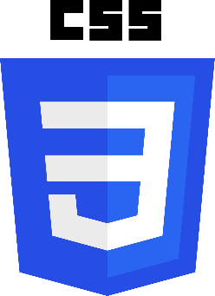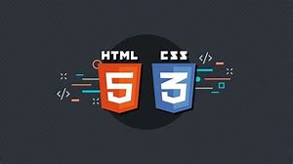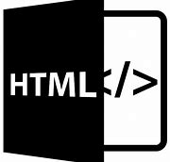

**Conclusão**

É uma linguagem fácil e de rápido uso, mesmo que somente para montar os textos e imagens, ainda sim dá para se utilizar CSS para o design da página.